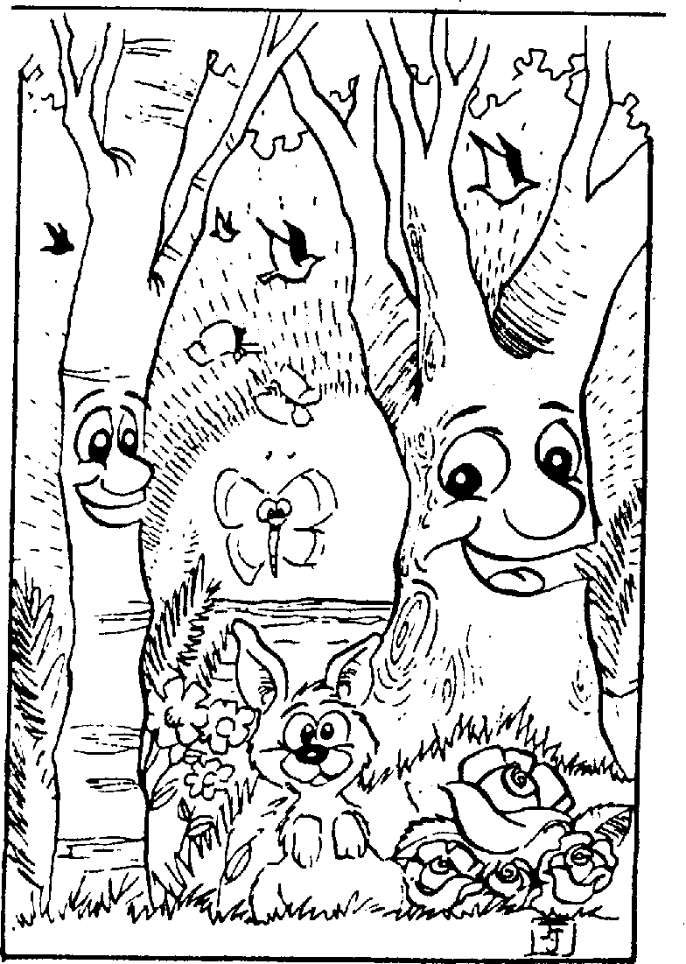
D....COME DOMENICA
E.....COME EQUO-ETNICA!!!!

DOMENICA 6 APRILE 2008

Bambini/e!!!! Ragazzi/e !!!!! Sarà l’occasione per voi di far vedere le vostre capacità artistiche!!!! Infatti ci sarà un favoloso concorso di disegni dal titolo

“LAUDATO SII MIO SIGNORE PER...”

Dopo la S.Messa ognuno di voi riceverà una maglietta con lo slogan della giornata e potrà partecipare al concorso (portare matita e gomma, matite colorate o pennarelli), i fogli ve li daremo noi. I vostri capolavori saranno premiati, a secondo della vostra età, da una giuria formata da artisti di fama mondiale con a capo don Paolo! Tutti dovete partecipare!!!!
Dopo ci sarà il pranzo dove ognuno porterà una specialità del proprio paese!!!!!

Dopo pranzo i giochi organizzati dai nostri super-ado insuperabili!!!!

Gli orari:

ore 10: S.Messa
ore 11: presentazione del concorso da parte degli adolescenti sul sagrato della chiesa e poi...via all’arte!!!!
ore 12.30: pranzo da tutto il mondo
ore 14.00: giochi
ore 15.30: PREMIAZIONE DEI DISEGNI
ore 16.00: merenda equa e solidale

